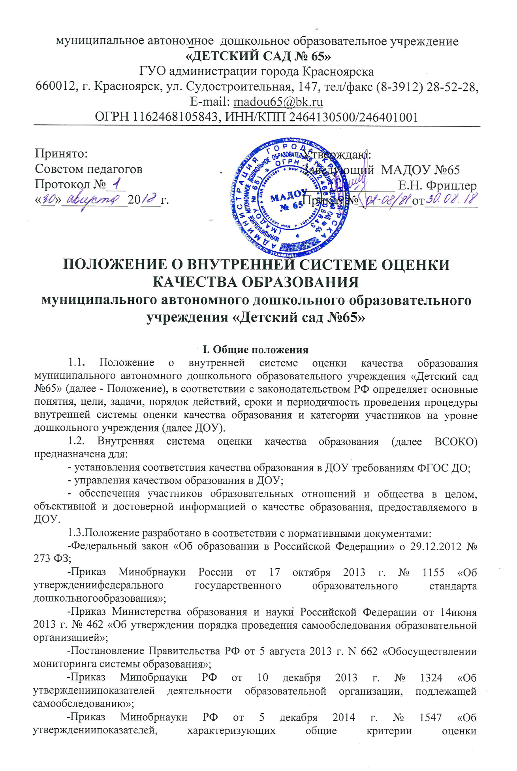

качества образовательной деятельности организаций, осуществляющих образовательную деятельность»;
-СанПиН 2.4.1.3049-13 (для детских садов) с изменениями от 15 мая 2013 г.;
- Локальными нормативными актами.
1.4. Под ВСОКО понимается совокупность взаимосвязанных субъектов, объектов, показателей, критериев, способов, механизмов и процедур оценивания качественных характеристик образования в ДОУ, свидетельствующих о выполнении установленных нормативов, стандартов, требований и ожиданий (потребностей) родителей воспитанников дошкольных образовательных организаций.
1.5. ДОУ обеспечивает разработку и функционирование внутренней системы оценки качества, обеспечивает оценку, учет и дальнейшее использование полученных результатов.
1.6. Положение распространяется на деятельность всех работников Учреждения, осуществляющих профессиональную деятельность в соответствии струдовым договором, в том числе на сотрудников, работающих посовместительству.
1.7. ВСОКО проводится не реже 1 раза в год.
1.8. Экспертная группа для проведения ВСОКО создается на основании приказа заведующего в количестве 5- 7 человек.
1.9. Срок данного Положения не ограничен. Положение действует допринятия нового.

II.Основные цели, задачи, принципы и функции внутренней системыоценки качества образования в ДОУ
2.1. Целью ВСОКО является установление соответствия качества дошкольного образования в ДОУ федеральному государственному образовательному стандарту дошкольного образования,требованиям и (или) потребностям потребителей, а также своевременное выявление изменений, влияющих на качество образования в ДОУ.
2.2.Задачи ВСОКО:
- получить объективную информацию о функционировании и развитии ДОУ;
- предоставить участникам образовательного процесса достоверную информацию о качестве образования;
- принять обоснованные и своевременные управленческие решения по совершенствованию образовательной деятельности в ДОУ;
- прогнозировать развитие образовательной системы ДОУ.
2.3.ВСОКО в ДОУ строится в соответствии с принципами: системности; объективности информации о качестве образования; открытости процедуры оценки качества образования и информации для различных групп потребителей; реалистичности требований, показателей, критериев качестваобразования, их социальной и личностной значимости; учета возрастных особенностей развития отдельных воспитанников при оценке результатов их обучения и развития; минимизации системы показателей.
2.4. Функции ВСОКО:
- Информационная. Дает возможность выяснить результативность педагогического процесса, получить сведения о состоянии образовательнойдеятельности, обеспечить обратную связь.
-Побудительная. Участие в оценке качества различных участников педагогического процесса – воспитателей, заведующего, методиста, родителей – повышает уровень их педагогической культуры, интерес к воспитанию, побуждает к более глубокому изучению детей, самоанализу своего педагогического труда. Благодаря системе оценки качества процесс построения образовательной и воспитательной работы в дошкольном учреждении может стать личностно своеобразным, т.е. соответствовать широкому диапазону личностных возможностей деятельности педагога.
- Формирующая. Внедрение системы оценки качества в работу дошкольных учреждений позволит более эффективно использовать «зону ближайшего развития» ребенка. Для полноценного формирования личности ребенка необходимо знать его сильные, слабые и оформляющиеся стороны, чтоможет быть полно отслежено с помощью системы оценки качества. Опираясь на его результаты, педагог сможет подобрать методы и приемы индивидуально для каждого ребенка, учитывая его возможности, что, несомненно, окажет положительное влияние на уровень развития детей,поможет избежать выпадения из зоны внимания педагога каких-либонедостатков и трудностей в воспитании личности ребенка
- Коррекционная. Тесно связана с формирующей функцией. Направленность оценки качества на особенности текущих процессов предполагает обнаружение и фиксацию многочисленных непрогнозируемых, неожиданных результатов реализации образовательной работы. Среди них могут быть как положительные, так и отрицательные с точки зрения развития личности, это поможет педагогам принять меры на усиление положительного и в то же время ослабление отрицательного.

III. Организационная структура внутренней системы оценки качества образования
3.1. Организационная структура ДОУ, занимающаяся оценкой качества образования и интерпретацией полученных результатов, включает в себя: представителей администрации дошкольного учреждения и педагогического коллектива. Состав членов экспертной группы набирается на добровольной основе.
3.2. Администрация дошкольного учреждения:
- формирует блок локальных актов, регулирующих функционирование ВСОКО дошкольного учреждения и приложений к ним, утверждает их приказом заведующего дошкольного учреждения и контролирует их исполнение;
- разрабатывает мероприятия и готовит предложения, направленные на совершенствование ВСОКО в ДОУ в этих мероприятиях;
- обеспечивает на основе образовательной программы проведение в дошкольном учреждении контрольно-оценочных процедур;
- анализирует результаты оценки качества образования на уровне ДОУ;
- обеспечивает условия для подготовки педагогов дошкольного учреждения и к осуществлению контрольно-оценочных процедур;
- обеспечивает предоставление информации о качестве образования на различные уровни системы оценки качества образования;
- формирует информационно – аналитические материалы по результатам оценки качества образования (анализ работы дошкольного учреждения за учебный год, самообследование деятельности образовательного учреждения, публичный доклад заведующего);
- принимает управленческие решения по развитию качества образования на основе анализа результатов, полученных в процессе реализации ВСОКО;
3.3. Содержание деятельности экспертной группы определяется целями, задачами, принципами данного Положения и закрепляется приказом заведующего ДОУ и планом-графиком экспертизы.
3.4. Срок действия группы определяется содержанием плана-графика.
3.5. Экспертная группа прекращает свое функционирование после отчета об итоговых результатов своей деятельности.

IV. Реализация ВСОКО
4.1. ДОУ самостоятельно определяет процедуру оценки качества образования в рамках нормативно-правовых документов.
4.2. Реализация ВСОКО осуществляется посредством существующих процедур оценки качества образования: наблюдение в группах, анализ РППС. Экспертная группа заносит результаты в экспертный лист (Приложение).
4.3. Содержание процедуры ВСОКО включает в себя оценку показателей:
- психолого-педагогические условия реализации ООП ДО;
- развивающая предметно-пространственная среда;
- кадровые условия;
- финансовые условия;
- взаимодействие ДОУ с родителями.
4.4. Показатели включают в себя критерии, которые оцениваются по индикаторам. По каждому показателю определены индикаторы в оценочных картах (Приложение).
4.5. Критерии могут быть простыми и сложными (состоят из подкритериев). Оценка сложного критерия вычисляется кА средний балл оценки подкритериев.
4.6. Каждый показатель оценивается по среднему баллу оценки критериев.

V Результаты внутренней системы оценки качества образования
5.1. Формой отчета является аналитическая справка, которая предоставляется не позднее 7 дней с момента завершения ВСОКО.
5.2. По итогам ВСОКО его результаты могут обсуждаться на заседаниях совета педагогов и совещаниях при заведующем.
5.3. По окончании учебного года, на основании аналитической справки по итогам ВСОКО, определяются: качество условий образования в ДОУ, сопоставление с нормативными показателями, проблемы, пути их решения и приоритетные задачи ДОУ для реализации ООП ДО в новом учебном году.
5.4. Данные, полученные в результате экспертных процедур, отражаются в анализе выполнения годового плана, отчете о результатах самообследования и других отчетных документах ДОУ, размещаются на официальном сайте ДОУ.

